**М. Ю. ЛЕРМОНТОВ**  
**Парус.**

Прочитаем предложение.

**Белеет парус одинокий**  
**в тумане моря голубом.**

Заменим точку восклицательным знаком:

**Белеет парус одинокий**  
**в тумане моря голубом!**

Что изменилось в этом высказывании?..

В первом случае было только сообщение о том, что в море парус; теперь мы ощущаем человека, который это говорит. Нам передаётся его взволнованность — ведь эта фраза заключает в себе то же чувство, что и возглас: «Смотри, парус в море!»

Скажите, какое слово является главным в восклицательном предложении «Смо-три, парус в море!»? (*Существительное «парус»*.) А в нашем восклицательном предложении? (*Тоже существительное «парус»*.)

Прочтём это предложение так, чтобы передать то чувство, которым охвачен рассказчик. Короткая фраза «Смотри, парус в море!» подсказывает, как, с какой интонацией надо прочитать это длинное предложение.

**Белеет пáрус одинокий**  
**в тумане моря голубом!**

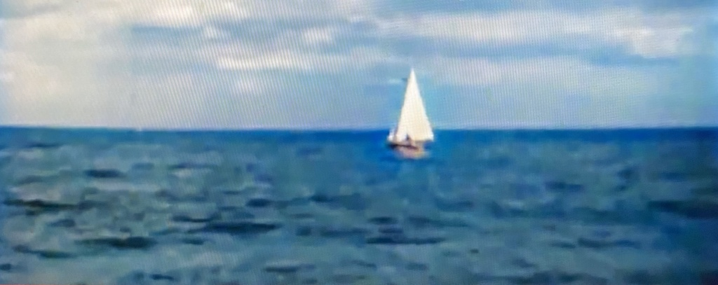

Сегодня ещё раз прикоснёмся к творчеству замечательного поэта XIX века Михаила Юрьевича Лермонтова. Мы прочитаем стихотворение, которое вошло в сокровищницу русской поэзии, и которое знакомо, наверное, каждому человеку в нашей стране. Называется оно «Парус».

В одном из писем совсем ещё юного, восемнадцатилетнего поэта Михаила Лермонтова есть такая приписка: «Вот ещё стихи, которые я сочинил на берегу моря». Затем следует само стихотворение. Строчки, записанные на нашей доске, — его начало. В конце предложения Лермонтов поставил восклицательный знак с многоточием:

**Белеет парус одинокий**  
**в тумане моря голубом!..**

Увиденная картина — парус в открытом море — потрясла юношу. Восклица-тельным знаком отмечена та душевная взволнованность, которая охватила его. А многоточие означает, что не всё сказано и требуется длительная пауза, чтобы этой паузой заполнить то, что недосказано. А недосказано, не высказано множе-ство мыслей, разом нахлынувших на юного поэта.

Удалось ли Лермонтову свои чувства и свои мысли донести до читателя, мы бу-дем решать, прочитав стихотворение. Но для этого мы должны хорошо вникнуть в произведение. И начнём вот с этих двух строчек. Ещё раз прочтём их и поста-раемся мысленно увидеть то, о чём в них говорится.

**Белеет парус одинокий**  
**в тумане моря голубом!..**

Капельку внимания: море голубое или туман голубой? (*В тумане… голубом.*)

Вот мы прочитали эти строчки и теперь вместе с автором стихотворения видим: в тумане моря белеет парус. Где видится вам этот парус: вдали или тут же, рядом? Можно ли о парусе, если он недалеко от нас, сказать: «белеет в тумане моря»?.. Когда будем читать стихотворение, узнаем, что парус находится очень далеко от наблюдателя.

При вдумчивом чтении этих строчек возникает несколько вопросов, на которые необходимо ответить, чтобы увидеть картину такой, какой она изображена поэтом.

Можно ли в тумане увидеть парус, который находится далеко от нас? (*Нельзя*.)

Теперь нам необходимо особенно внимательно отнестись ко всему, что говорит-ся о тумане, чтобы выяснить, что же это за туман такой, в котором можно видеть парус.

Вы все, конечно, видели туман. Скажите, какого цвета туманы? (*Серого*.) А како-го цвета туман в стихотворении? (*Голубого*.)

О туманах мы говорим, например, так: «туман над лугом», «туман на улице», «ту-ман в низине», - и никогда не скажем: «туман луга», «туман улицы», «туман низи-ны». А здесь как сказано? «В тумане над морем»? (*Нет, иначе: в тумане моря*.)

Так что же это за *голубой туман моря*?

Замечали ли вы, что все предметы, удалённые от нас на большие расстояния, приобретают голубоватый оттенок? Почему это происходит? (*Воздух придаёт им такой цвет*.)

Голубая окраска особенно хорошо наблюдается в ясную погоду. В ясный солнеч-ный день и морская даль окрашивается в голубоватый цвет. Вот в таком голубом «тумане» моря мы и видим парус, а правильнее сказать так: на фоне морской *дали голубой* мы его видим.

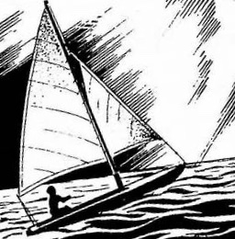

Представьте бескрайнее и непредсказуемое в своей стихии море; его высокие угрожающие волны не захлёстывают нас, потому что мы на берегу и они не дока-тываются до нас; а далеко в море на опасных его волнах одинокий парус.

Если вы смогли представить себе эту картину, скажите, какие мысли и чувства возникли у вас? Не позавидовал ли кто-нибудь из вас тому смельчаку, который управляет этим парусом? Не захотелось ли оказаться на его месте, под пару-сом? Или его смелость, его рискованное, опасное для жизни состязание с морем кажется вам безрассудством? Или может быть, кто-нибудь из вас сожалеет о том, что не хватит смелости вот так выйти в открытое море под парусом?..

Лермонтову не надо было воображать картину моря с парусом, как приходится это делать нам с вами. Вспомним слова из его письма: «Вот… стихи, которые я сочинил на берегу моря». Одинокий парус в голубой морской дали он увидел наяву.

Лермонтов — поэт; каждое явление окружающего мира он воспринимал особен-но обострённо. Чувства и мысли, охватившие его при виде паруса, тут же скла-дываются в стихи. Какие чувства, о чём его мысли, мы узнаем, когда прочитаем стихотворение и поразмышляем о прочитанном. Но сначала необходимо объяс-нить значение некоторых слов.

Лермонтовым написано **одинокой**, с окончанием *-ой*. Это не ошибка, так говори-ли раньше. Так и мы будем читать.

**Лазурь.** Скажите, каким мы видим небо в ясный солнечный день? (*Светло-синим, голубым, ярко-голубым*.) Иначе такое небо можно назвать *лазурным*. Сущест-вительное ***лазурь*** употреблялось также в значении «небо». Голубого ясного неба, конечно.

А существительное **струя** могло употребляться в значении «вода». Скажите, как надо понимать выражение: *струя светлей лазури*? (*Вода светлее ясного голубого неба*.)

**Мятежный.** Прилагательное *безмятежный* знакомо вам? Что оно обозначает? (*Спокойный, ничем не тревожимый*.) А что означает прилагательное ***мятежный***, например, когда говорят о человеке «мятежная душа», «мятежный характер»? (*Неспокойный, тревожный*.)

**Увы** — возглас, выражающий чувство сожаления, горечи.

Прочтём стихотворение М. Ю. Лермонтова «Парус».

Белеет парус одинокой  
В тумане моря голубом!..  
Что ищет он в стране далёкой?  
Что кинул он в краю родном?..

Играют волны, ветер свищет,  
И мачта гнётся и скрипит…  
Увы! он счастия не ищет,  
И не от счастия бежит!

Под ним струя светлей лазури,  
Над ним луч солнца золотой…  
А он, мятежный, просит бури,  
Как будто в бурях есть покой!  
*1832 г.*

Вот такое стихотворение сочинилось у Лермонтова на берегу моря.

Понравилось оно вам?.. Как вы думаете, только ли о парусе это стихотворение? Не возникло ли у вас ощущение чего-то таинственного в нём, скрытного, — тако-го, до чего хочется дознаться, о чём хочется поразмышлять? Давайте пройдёмся по тайникам стихотворения.

Вот Лермонтов видит в море парус. Этот парус для него не просто белое полот-но. Он *просит бури*, он что-то *ищет*, у него есть *родной край*. Этот парус для поэта нечто одухотворённое, это существо, наделённое чувствами, стремящееся к каким-то неведомым целям. Так, как Лермонтов рассказывает о парусе, можно говорить только о человеке.

А может быть, и в самом деле речь здесь идёт о человеке? Ведь плывёт же под парусом кто-то...

Обратимся к вопросам, которые возникают у поэта при виде паруса.

**Что ищет он в стране далёкой?**  
**Что кинул он в краю родном?..**

Выражение *в стране далёкой* равносильно выражению *в стороне далёкой*. Здесь ***страна*** – это неполногласная форма существительного ***сторона***, как злато – золото, драгой – дорогой.

**Он** — это кто? Парус или человек? К парусу или человеку направляет поэт свои вопросы-раздумья?.. Как думаете, смог бы Лермонтов ответить на наши вопро-сы?..

Попробуйте в своём воображении заменить парус человеком. Сделать это нетрудно: заметили, наверное, что в стихотворении слово ***парус*** постоянно заменяется местоимением ***он***? Найдите эти места в стихотворении. (*Что ищет он; что кинул он; он счастия не ищет; он… просит бури; под ним; над ним.*)

Читая стихотворение, замените в своём воображении парус человеком, — и вы почувствуете, что стихотворение теряет свою привлекательность.

Так скажите: о ***парусе*** ли говорится в стихотворении или о ***пловце***, который под парусом отважился выйти в море? Что мы должны *видеть* и о ком *не забывать*, читая стихотворение?..

**Что ищет он в стране далёкой?**

Таким вопросом задаётся Лермонтов, наблюдая за парусом. Есть ли в стихотво-рении ответ на этот вопрос?.. Скажите, зачем парус в море? (*Он хочет бури, жаждет бури, просит её*.) Так *что ищет он в стране далёкой?* (*Бури*.) Прочтите строчку, в которой содержится ответ.

**А он, мятежный, просит бури…**

Как думаете, чем может быть вызвана мечта о буре?.. Желанием испытать себя в чрезвычайных обстоятельствах, проявить свои способности в смертельно опас-ной обстановке, стремлением к подвигам и неприятием покоя, бездеятельности. Такова жизненная позиция человека с неспокойной, *мятежной* душой, того, кто *жаждет бури*. Прочтём следующую строчку.

**Как будто в бурях есть покой!**

Это голос уже другого человека, у которого жизненная позиция иная. Ему не дано понять, почему кто-то просит бури. Вот если бы в бурях был *покой*, тогда ему всё было бы понятно.

Какая из этих жизненных установок вам более по душе? Какой из них вам хотелось бы следовать в своей жизни? Как вы думаете, какой позиции придер-живается Лермонтов?..

Мысли и чувства, охватившие Лермонтова при виде паруса, были как бы сопере-живанием душевному состоянию мятежного пловца. Но оно, это состояние, было *воображено* поэтом и *приписано пловцу.* В действительности же стихотворение выражает духовный мир самого Лермонтова.

А мир этот был чрезвычайно насыщенным и сложным. Вот что писал о себе Лер-монтов за год до создания «Паруса».

Так жизнь скучна, когда боренья нет…  
Мне нужно действовать, я каждый день  
Бессмертным сделать бы желал… понять  
Я не могу, что значит отдыхать.  
Всегда кипит и зреет что-нибудь  
В моём уме. Желанье и тоска  
Тревожат беспрестанно эту грудь.  
Но что ж? Мне жизнь всё как-то коротка,  
И всё боюсь, что не успею я  
Свершить чего-то!..  
*«1831-го июня 11 дня»*

(Примечание: нами изменено графическое оформление отрывка.)

Каким же предстаёт перед нами юный поэт? - Это человек,

не удовлетворённый жизнью (*не от счастия бежит его парус*), потому что с мя-тежной душой (*желанье и тоска тревожат беспрестанно грудь его*), не терпящей покоя (*жизнь скучна, когда боренья нет*);

стремящийся через непрестанный труд (*мне нужно действовать… понять я не мо-гу, что значит отдыхать*) к большим деяниям (*я каждый день бессмертным сделать бы желал*);

сомневающийся в своих возможностях (*мне жизнь всё как-то коротка… не успею я свершить чего-то*).

**\*      *      \***

Но вернёмся на берег моря. Бесстрашный парус будоражит воображение юного поэта, вызывает сильные чувства и поток мыслей. Наблюдаемая картина и возникающие мысли тут же ложатся в стихи. Складывается небольшое стихотворение из трёх строф. В каждой строфе и картина моря с парусом, и навеянные ею мысли.

Что же является главным в содержании стихотворения: картины морского пейза-жа или раздумья поэта?.. Конечно, раздумья поэта — именно они непосредст-венно выражают душевное состояние Лермонтова.

Но для внимательного читателя и в картинах, изображающих природу, есть своя загадка. Давайте перечитаем стихи с описанием пейзажа — это первые две строчки каждой строфы.

**Белеет парус одинокой**  
**В тумане моря голубом!..**  
  
**Играют волны, ветер свищет,**  
**И мачта гнётся и скрипит…**  
  
**Под ним струя светлей лазури,**  
**Над ним луч солнца золотой…**

Каким изображается море в первой строфе: бурным или спокойным? (*Спокой-ным*.) А во второй строфе? (*Бурным*.) А в третьей строфе? (*Опять спокойным*.)

Выходит, пока Лермонтов наблюдал парус, море трижды поменяло своё состоя-ние! Возможно ли такое в действительности?..

Почему же во второй строфе Лермонтов изображает море бурным, со штормо-вым ветром? Перечитаем строфу целиком.

Играют волны, ветер свищет,  
И мачта гнётся и скрипит…  
Увы! он счастия не ищет,  
И не от счастия бежит!

Можно ли усомниться в том, что парус *не ищет счастья*? Разбушевавшаяся мор-ская стихия изображена в таких красках, что у читателя не может даже возник-нуть мысли о том, что парус (пловец!) ищет какие-то блага для себя.

Прочтём третью строфу.

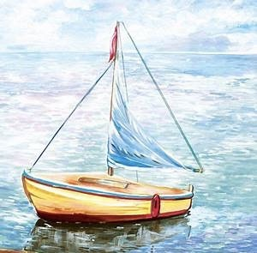

Под ним струя светлей лазури,  
Над ним луч солнца золотой…  
А он, мятежный, просит бури,  
Как будто в бурях есть покой!

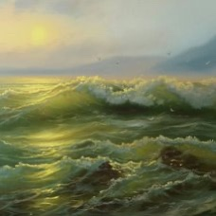

Вода *светлей лазури* бывает тогда, когда море совсем спокойно, а над морем эта самая лазурь с ярким солнцем. Кому же не по душе может быть такое море?.. Только человеку с мятежной душой, не принимающему покоя, жаждущему бур-ной деятельности.

В первой строфе спокойное море описывается через «туман моря» — вспомним, что названо туманом? (*Голубая окраска морской дали.*) На фоне этой *голубой дали морской* виден парус — таким образом указывается его местонахождение. Скажите, далеко или близко он от берега?.. А ведь парус потому и произвёл сильное впечатление на поэта, что одиноко плавал далеко в море, *в стране далёкой*.

*      *      *

Обдумаем картины моря, нарисованные поэтом.

Вот Лермонтов, находясь на берегу моря, пишет стихи о море. Каким он его изображает? Таким ли, какое оно перед ним в действительности?.. Нет, в стихо-творении море вымышленное, оно постоянно меняет своё состояние.

Почему же Лермонтову пришлось измышлять, фантазировать при описании моря?.. Стихотворение «Парус» — это *не зарисовка с натуры* плывущего по морю паруса. Лермонтову важно было передать свои мысли и чувства.

В каждой строфе пейзаж изображён так, чтобы помочь чётче и убедительнее выразить мысль и полнее передать чувство. Читая стихотворение, мы ощущаем, как сквозь думы и переживания поэта проглядывает его восхищение силой чело-веческого духа.

Перечитайте стихотворение, а также послушайте романс на стихи М. Ю. Лермонтова «Белеет парус одинокий» в исполнении Олега Погудина.

________________

***Приложение для учителя.***

На уроке проводится углублённый анализ текста для развития воссоздающего воображения. На классной доске запись:

Белеет парус одинокий  
в тумане моря голубом.  
лазурь  
струя  
мятежный  
увы

Type to enter text